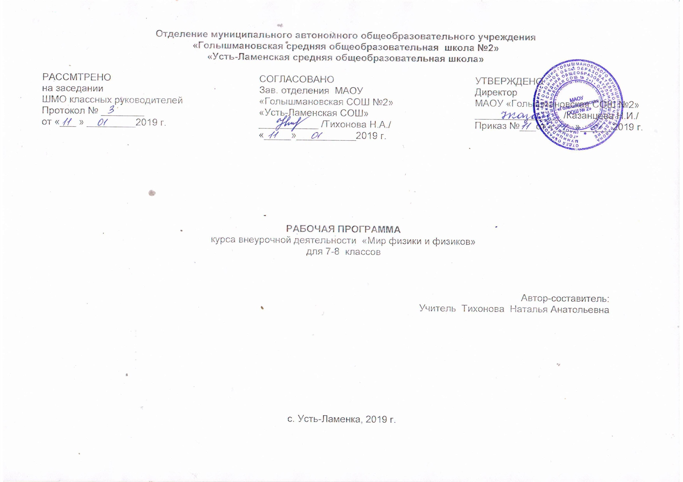
- Результаты освоения внеурочной деятельности
Ожидаемые личностные, метапредметные и предметные результаты освоения программы .
Личностные результаты обучения:
сформированность познавательных интересов, интеллектуальных и творческих способностей учащихся;−
убежденность в возможности познания природы, в необходимости разумного использования достижений науки и технологий для дальнейшего развития человеческого общества, уважение к творцам науки и техники, отношение к физике как к элементу−
общечеловеческой культуры;
самостоятельность в приобретении новых знаний и практических умений;
мотивация образовательной деятельности школьников на основе личностно−ориентированного подхода;
формирование ценностных отношений друг к другу, к учителю, к авторам−открытий и изобретений, к результатам обучения;
приобретение положительного эмоционального отношения к окружающей−природе и самому себе как части природы, желание познавать природные объекты и явления в соответствии с жизненными потребностями и интересами;
приобретение умения ставить перед собой познавательные цели, выдвигать гипотезы, конструировать высказывания естественнонаучного характера, доказывать собственную точку зрения по обсуждаемому вопросу.
Метапредметные результаты обучения:
овладение навыками самостоятельного приобретения новых знаний, организации учебной деятельности, постановки целей, планирования, самоконтроля и оценки результатов−
своей деятельности, умениями предвидеть возможные результаты своих действий;
овладение универсальными способами деятельности на примерах использования метода научного познания при изучении явлений природы;
формирование умений воспринимать, перерабатывать и предъявлять информацию в словесной, образной, символической формах, при помощи таблиц, выделять основное содержание прочитанного текста, находить в нем ответы на поставленные вопросы и излагать их;
приобретение опыта самостоятельного поиска, анализа и отбора информации с использованием различных источников и новых информационных технологий для решения познавательных задач;
развитие монологической и диалогической речи, умения выражать свои мысли и способности выслушивать собеседника, понимать его точку зрения, признавать право другого человека на иное мнение;
освоение приемов действий в нестандартных ситуациях, овладение эвристическими методами решения проблем;
формирование умений работать в группе с выполнением различных социальных ролей, представлять и отстаивать свои взгляды и убеждения, вести дискуссию.
Общие предметные результаты обучения:
феноменологические знания о природе важнейших физических явлений окружающего мира и умение качественно объяснять причину их возникновения;
умения пользоваться методами научного познания, проводить наблюдения, планировать и выполнять эксперименты, обрабатывать результаты измерений, представлять обнаруженные закономерности в словесной форме или в виде таблиц;
научиться наблюдать природные явления, выделять существенные признаки этих явлений, делать выводы;
научиться пользоваться измерительными приборами (весы, динамометр, термометр), собирать несложные экспериментальные установки для проведения простейших опытов, представлять результаты измерений с помощью таблиц и выявлять на этой основе эмпирические закономерности;
умения применять теоретические знания по физике к объяснению природных явлений и решению простейших задач;
умения и навыки применять полученные знания для объяснения принципов действия и создания простых технических устройств, решения практических задач повседневной жизни, обеспечения безопасности своей жизни, рационального природопользования и охраны окружающей среды;

- Содержание программы внеурочной деятельности
- Вводные занятия. Организационное занятие. Беседа о правилах безопасности на занятиях кружка. Рассказы о физиках. Среди книг, журналов и справочников.
- Основы молекулярной теории. Тепловые явления. Первоначальные сведения о строении вещества. Рассказы с физическими ошибками. Диффузия в жизни человека и животных. Подготовка презентации. Подготовка опытов по теме «Строение вещества. Диффузия». Занимательные опыты (тепловые явления): Нагреваем воздух. Стакан ползет. Нагреваем воду. Практическая работа. Наблюдение зависимости температуры кипения воды от изменения атмосферного давления.
Тепловые качели. Нагреваем спицу.

- Взаимодействие тел. Механическое движение. Инерция. Занимательные опыты. Использование в технике принципов движения живых существ. Изготовление самоделок по теме «Центр тяжести». Воробей на ветке. Коробок с сюрпризом. Вверх по скату. Верхом на бочке. Бегемот и птичка. Силы. Изготовление физического лото по теме. Силы в природе. Викторина. Сила тяжести и размеры млекопитающих и деревьев. Сочинение «Мир без трения». Составление кроссвордов по изученному материалу. Изготовление дидактических кубиков.
- Давление Атмосферное давление. Мы живем на дне океана. Первые аэронавты. Занимательные опыты. Загадочная редиска. Три опыта со стаканом. Сухим из воды. Устный журнал «Атмосферное давление и жизнь на Земле». Глубоководные животные и их приспособленность. Водные растения. Выставка «Физика и детская игрушка».
- Работа и мощность. Простые механизмы у нас дома. Выставка. Познай себя «Определение моей максимальной мощности». Практическая работа «Измерение быстроты реакции человека».
- Электромагнетизм. Опыты по электромагнетизму. Электрический театр. Электрический кот. Электрический спрут Электротрусишка. Игра с железными опилками. Магнитная бригантина. Магнитная «инфекция». Разборчивый гусь. Магнитный рыболов. Практическая работа. Исследование электропроводности водных растворов разных веществ.
- Заключительное занятие.
- тематическое планирование

№ | Тема занятия | Количество  часов | Количество  часов  теоретических | Количество  часов  практических
1. | Вводные занятия.  Инструктаж по ТБ на занятиях кружка. | 2 | 2 | -
2. | Основы молекулярной теории. Тепловые явления. | 6 | 2 | 4
3. | Взаимодействие тел. | 9 | 3 | 6
4. | Давление. | 8 | 3 | 5
5. | Работа и мощность. | 4 | 1 | 3
6. | Электромагнетизм. | 4 | - | 4
7. | Заключительное занятие. | 1 | - | 1
 | Всего | 34 | 11 | 23

Календарно – тематическое планирование.

№ | Тема занятия | Количество  часов | Дата  занятия
Вводные занятия.

1. | Организационное занятие. Беседа о правилах безопасности на занятиях кружка. | 1 | 07.09
2. | Рассказы о физиках. Среди книг, журналов и справочников. | 1 | 14.09
Основы молекулярной теории.
Тепловые явления.
3. | Первоначальные сведения о строении вещества. Рассказы с физическими ошибками. | 1 | 21.09
4. | Диффузия в жизни человека и животных. Подготовка презентации. | 1 | 28.09
5. | Подготовка опытов по теме «Строение вещества. Диффузия». | 1 | 05.10
6-7. | Занимательные опыты (тепловые явления):  Нагреваем воздух. Стакан ползет. Нагреваем воду.  Тепловые качели. Нагреваем спицу. | 2 | 12.10  19.10
8. | Практическая работа. Наблюдение зависимости температуры кипения воды от изменения атмосферного давления. | 1 | 26.10
Взаимодействие тел.

9. | Механическое движение. Инерция.  Занимательные опыты. | 1 | 08.11
10. | Использование в технике принципов движения живых существ. | 1 | 15.11
11-12. | Изготовление самоделок по теме «Центр тяжести».  Воробей на ветке. Коробок с сюрпризом.  Вверх по скату. Верхом на бочке. Бегемот и птичка. | 2 | 22.11  29.11
13. | Силы. Изготовление физического лото по теме. | 1 | 07.12
14. | Силы в природе. Викторина. | 1 | 14.12
15. | Сила тяжести и размеры млекопитающих и деревьев. | 1 | 21.12
16. | Сочинение «Мир без трения». | 1 | 28.12
17. | Составление кроссвордов по изученному материалу.  Изготовление дидактических кубиков. | 1 | 18.01
Давление.
18-19. | Атмосферное давление. Мы живем на дне океана. Первые аэронавты. Занимательные опыты. Загадочная редиска. Три опыта со стаканом. Сухим из воды. | 2 | 25.01  01.02
20. | Устный журнал «Атмосферное давление и жизнь на Земле». | 1 | 08.01
21. | Глубоководные животные и их приспособленность. Водные растения. | 1 | 15.01
22-23. | Занимательные опыты по теме «Плавание тел». | 2 | 22.01  01.03
24-25. | Выставка «Физика и детская игрушка». | 2 | 08.03  15.03
Работа и мощность.
26-27. | Простые механизмы у нас дома. Выставка. | 2 | 22.03  05.04
28. | Познай себя «Определение моей максимальной мощности». | 1 | 12.04
29. | Практическая работа «Измерение быстроты реакции человека». | 1 | 19.04
Электромагнетизм.
30-31. | Опыты по электромагнетизму. Электрический театр.  Электрический кот. Электрический спрут.  Электротрусишка. Игра с железными опилками. | 2 | 26.04  03.05
32. | Магнитная бригантина. Магнитная «инфекция». Разборчивый гусь. Магнитный рыболов. | 1 | 10.05
33. | Практическая работа. Исследование электропроводности водных растворов разных веществ. | 1 | 17.05
34. | Заключительное занятие. Смотр работ кружковцев. | 1 | 24.05

